Список учебных принадлежностей
для первоклассников:

- Папка для тетрадей
- Тетради: в клетку (обычную), в линейку (узкую)
- Пенал (не гремящий)
- Ручка ученическая
- Карандаши: простые, цветные
- Ластик
- Точилка для карандашей
- Линейка (10-15 см) с четкими делениями
- Треугольник
- Картон
- Цветная бумага
- Пластилин
- Ножницы (с тупым концом)
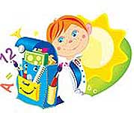
- Клей (либо карандаш, либо (белый)
- Альбом (тонкий) – 2-3 шт.
- Нитки для шитья и вышивания
- Конструктор
- Иголка с большим ушком
- Краски акварельные
- Кисточки (2-3 шт.)
- Баночки для воды
- Палитра
- Спортивный костюм, футболка, спортивная обувь
- Обложки для тетрадей, для книг
- Папка для технологии

